​
I N V I T A C I Ó N
PRESENTACIÓN DEL LIBRO RELECTURAS DE FRIDA KAHLO,
Edla Eggert (comp.)
EXPOSICIÓN DE LOS BORDADOS DE LAS OBRAS DE FRIDA KAHLO, incluidas en el libro, elaborados por Ivone Junqueira.

SEMINARIO LA DIVERSIDAD HERIDA EN DIÁLOGO CON LAS OBRAS DE FRIDA KAHLO – RELECTURAS.

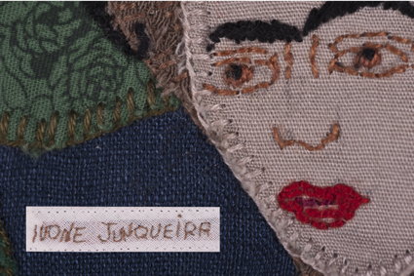
Es en el contexto múltiple de la hermenéutica de la obra de Frida Kahlo se produjo un libro con miradas desde da Teología latinoamericana y feminista. El libro inspiró a una bordadora que elaboró telas/cuadros/bordados que hacen la relectura textil de las 12 obras contenidas en el libro.
INAUGURACIÓN de la Exposición de los bordados y PRESENTACIÓN DEL LIBRO con las Drªs Eli Bartra (UAM-X), Karen Cordero (IBERO) y Dan Gonzáles (Comunidad Teológica) viernes 10 de febrero 2017 5pm.
SEMINARIO con autoras de 3 textos del libro 14 de febrero 2017 con el siguiente programa:
Mañana: De 10h a 14h – Las autoras y sus relecturas
Los bordados como relecturas – Drª Edla Eggert (PUCRS, RS, Brasil)
¡Cuando el dolor in-digna: genera vida! – Ms. María Laura Manrique Nava [Universidad Iberoamericana, Cd. México)
Marionetes teológicas - André Sidney Musskopf (Faculdades da Escola Superior de Teologia, RS, Brasil)
Coordinación – Drª Marilú Rojas

14:30 h Comida
Tarde 16 h a 18 h
La interculturalidad en Frida Kahlo: una apreciación teológica feminista – Drª María del Carmen Servitje Montull (Iberoamericana, DF, México)
Performance – Dr. Ángel Méndez Montoya
El obra de Frida Kahlo y sus múltiples lenguajes – Dra. Julia Antivilo comentará el performance relacionado con la obra de Frida Kahlo
Clausura

TODAS LAS ACTIVIDADES SE LLEVARÁN A CABO EN LA SEDE de la Comisión de Derechos Humanos del DF, (CDHDF) Av. Universidad 1449, Álvaro Obregón. Tel. 52295600 http://cdhdf.org.mx

Organizan: Maestría en Estudios de la Mujer, UAM-X. Comunidad Teológica de México. Teólogas e Investigadoras Feministas de México. Asociación Mexicana de Reflexión Teológica Feminista.

